PRESENTATION DU BENIN
SESSION GIFT/IBP EN LIGNE SUR LE PROJET FOA
Date : Mardi 15 décembre 2020
Heure : 14 h-16h30
Objectif : l'objectif général de cette réunion est d'évaluer l'état actuel de la FOA dans chaque pays, afin que l'équipe de coordination GIFT puisse concevoir des stratégies spécifiques pour la poursuite de notre action en 2021.
- Comprendre les défis auxquels le projet FOA est confronté dans chaque pays
- Rapport sur les progrès réalisés dans chaque pays (création des groupes consultatifs)
- Discuter du guide IBP/GIFT pour le choix des mécanismes de participation du public
CENTRE D’INTERET DES INTERVENTIONS
- Changements dans les équipes de coordination par pays (le cas échéant)
La coordination du projet au Bénin est assurée par le Directeur Général du Budget, sous la supervision du Directeur de Cabinet du Ministre de l’Economie et des Finances. Ce modèle n’a pas connu de changement.

- Nouvelles de la mise en œuvre de l'accord du projet FOA (le cas échéant)

Poursuite des travaux au sein du groupe de consultatif. Le Gouvernement accompagne, conformément à ses engagements, le fonctionnement du groupe.

- Mise à jour sur la création des groupes consultatifs nationaux.

Le groupe de facilitation du Bénin n’a pas connu de changement. L’équipe est demeurée la même et composée comme ci-après :

Au titre de l’administration publique :
- Madame Mireille CODJOVI, Responsable de l’Unité de Pilotage de l’Amélioration de la Transparence Budgétaire et de la Communication ;
- Monsieur Rodrigue S. CHAOU, Directeur Général du Budget ;
Monsieur Pierrot SÈGO, Directeur de la Préparation et du Suivi de l’Exécution de la Loi de Finances.
Au titre de la société civile :
- Monsieur Dieudonné HOUINSOU, Secrétaire Exécutif de Social Watch Bénin ;
- Monsieur Ralmeg GANDAHO, Président du Conseil
d’Administration de l’ONG Changement Social Bénin.

- Principal défi relevé jusqu'à présent et si vous avez identifié une voie à suivre

- Revue des étapes de participation citoyenne au processus budgétaire;
- Discussion des possibilités existantes pour les acteurs non étatiques d’influencer le processus budgétaire à chacune des étapes de participation (analyse des opportunités de développements d’un véritable mécanisme de participation citoyenne) ;
- Identification de l’étape d’application de mécanisme de participation citoyenne ;
- Conception d’un outil informatique BousProB (accessibilité à l’information budgétaire et aux activités du cycle budgétaire, mécanisme d’alerte, d’interaction et de partage de propositions alternatives). /Insertion dans le bouquet des applications Play store téléchargeable sur Android et IPhone

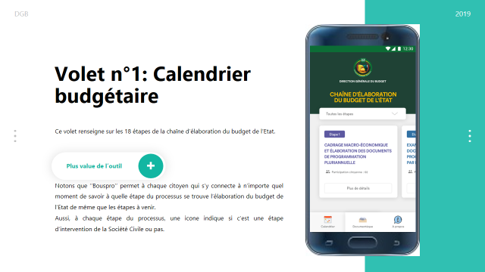

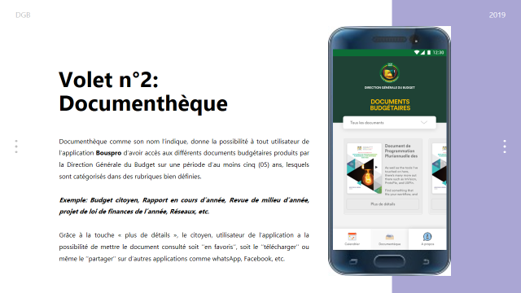

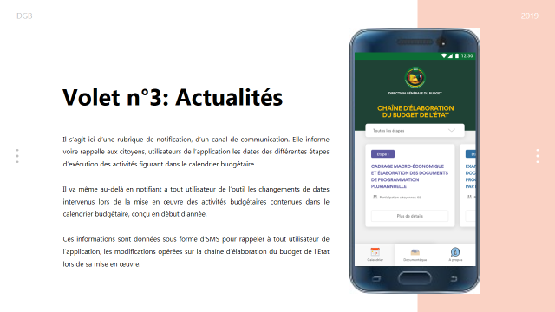

ETAPE DEMO

- Attentes pour le projet pour le premier trimestre 2021 (Où allons-nous ? Quelles activités avez-vous prévues ?)

- Vulgarisation de l’application ;
- Formation de représentants de la société civile sur son utilisation ;
- Définition des paramètres d’utilisation de l’application comme support du mécanisme de participation publique au Bénin ;
- Mise en place d’un guide méthodologique d’implication des OSC dans le processus budgétaire au niveau sectoriel ;
- Expérimentation lors de l’étape des réunions techniques pour le budget 2022 mars/avril 2021).

- Attentes concernant le soutien GIFT/IBP au cours du premier trimestre 2021 (Comment pouvons-nous aider ?)

- Appui technique pour la qualification du mécanisme béninois de promotion de la participation citoyenne ;
- Appui financier et logistique pour la vulgarisation de l’outil ;
- Appui financier et logistique pour la formation des acteurs de la société civile, de collectivités locales et de l’exécutif sur le modèle béninois de promotion de la participation

